**HỌC VIỆN KỸ THUẬT QUÂN SỰ**

**Khoa Công Nghệ Thông Tin**

**HỒ SƠ PHÂN TÍCH NGHIỆP VỤ**

**Xây dựng phần mềm hỗ trợ quản lý Khoa học quân sự**

**của Tổng cục kỹ thuật**

**Giảng viên hướng dẫn:** Nguyễn Hoài Anh

**Sinh viên thực hiện:** Đỗ Thành

**Hà Nội, tháng 7/2021**

1. **Usecase quản lý kinh phí**
   1. **Khảo sát nghiệp vụ**
2. *Biểu đồ hoạt động*

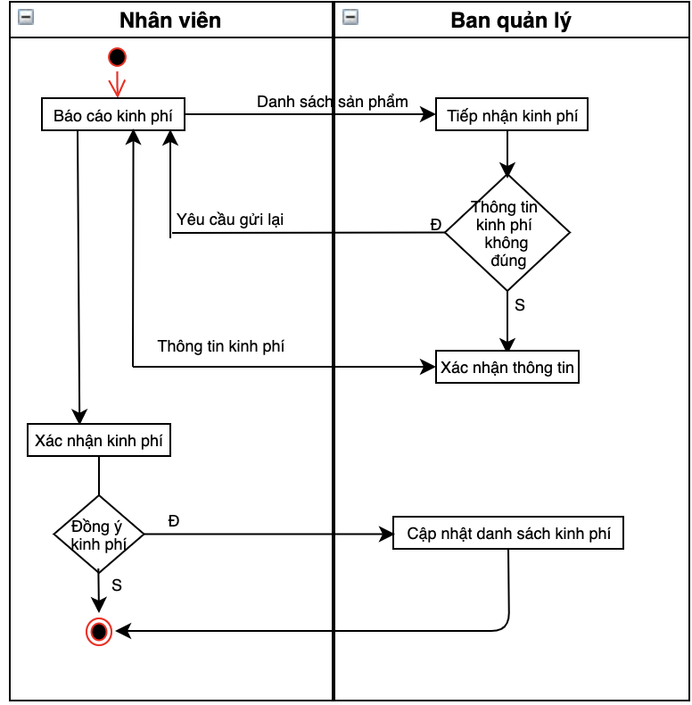

* 1. **Phân tích nghiệp vụ**

**Mô tả kịch bản use-case:**

|  |  |
| --- | --- |
| Tên use-case | Quản lý kinh phí |
| Tên Actor | Quản trị viên |
| Tiền điều kiện | Quản trị viên đăng nhập hệ thống |
| Kích hoạt | Quản trị viên yêu cầu thao tác quản lý kinh phí |
| **Kịch bản chính** | |
| **Hành động tác nhân** | **Phản hồi hệ thống** |
| 1. Click chọn chức năng quản lý kinh phí | * 1. Hiển thị các lựa chọn: * Danh sách đề tài |
| 1. Click đề tài muốn thao tác | * 1. Hiển thị các thông tin đề tài lên màn hình |
| 1. Click button thêm mới   3.2. Nhập hoặc chọn thông tin chi phí ở các trường tương ứng  3.3. Click button Lưu **(R-1)** | * 1. Hiển thị các trường cần điền lên màn hình   3.4. Kiểm tra định dạng dữ liệu nhập vào và đầy đủ các trường **(R-4)**  3.5. Thêm thành công |
| 1. Click button Sửa chi phí tương ứng của từng chi phí   4.2. Nhập hoặc chọn thông tin chi phí cần sửa ở các trường tương ứng  4.3 Click button Lưu **(R-2)** | 3.1. Hiển thị thông tin chi phí cần sửa  3.4. Kiểm tra định dạng dữ liệu nhập vào và đầy đủ các trường **(R-4)**  3.5. Sửa thành công, hiển |
| 1. Click button Xóa chi phí tương ứng của từng đề tài   5.2. Click button Xóa **(R-3)** | 5.1. Hệ thống hiển thị thông báo hỏi “Bạn có chắc chắn muốn xóa?”  5.3. Xóa thành công |
| **Kịch bản khả dĩ** | |
| **R-1**: - Người dùng không muốn thêm chi phí -> Click button Đóng   * Thông tin nhập vào sai định dạng | Thêm không thành công, kết thúc usecase |
| **R-2:** Người dùng không muốn sửa -> Click button Đóng | Sửa không thành công, kết thúc usecase |
| **R-3**: Người dùng không xác nhận xóa -> Click button Đóng | Xóa không thành công, kết thúc usecase |
| **R-4**: Hệ thống kiểm tra định dạng dữ liệu | Hiển thị lỗi, yêu cầu thao tác lại |

1. **Usecase nghiệm thu đề tài** 
   1. **Khảo sát nghiệp vụ**
2. *Biểu đồ hoạt động*

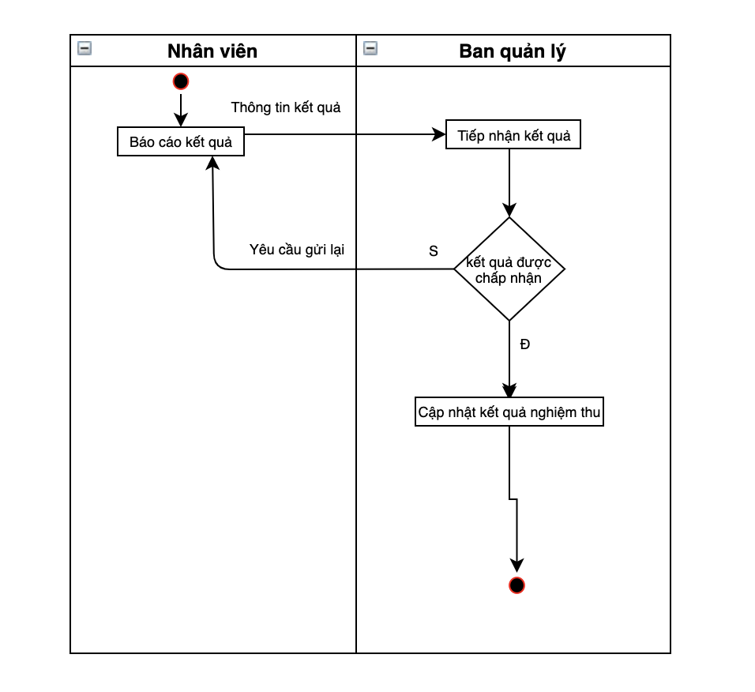

* 1. .**Phân tích nghiệp vụ**

**Mô tả kịch bản use-case:**

|  |  |
| --- | --- |
| Tên use-case | Nghiệm thu đề tài |
| Tên Actor | Quản trị viên |
| Tiền điều kiện | Quản trị viên đăng nhập hệ thống |
| Kích hoạt | Quản trị viên yêu cầu thao tác nghiệm thu đề tài |
| **Kịch bản chính** | |
| **Hành động tác nhân** | **Phản hồi hệ thống** |
| 1.Click chọn chức năng nghiệm thu đề tài | 1.1.Hiển thị các danh sách đề tài |
| 2. chọn đề tài muốn nghiệm thu | 2.1.Hiển thị các thông tin đề tài |
| 3.Click button thêm mới kết quả nghiệm thu  3.2. Nhập hoặc chọn kết quả ở các trường tương ứng  3.3. Click button Lưu **(R-1)** | 3.1.Hiển thị các trường cần điền lên màn hình  3.4. Kiểm tra định dạng dữ liệu nhập vào và đầy đủ các trường **(R-3)**  3.5. Thêm thành công |
| 4.Click button cập nhật kết quả nghiệm thu  4.2. Nhập hoặc chọn kết quả ở các trường tương ứng  4.3. Click button cập nhật**(R-2)** | 4.1. Hiển thị các trường cần cập nhât lên màn hình  4.4. Kiểm tra định dạng dữ liệu nhập vào và đầy đủ các trường **(R-3)**  4.5. cập nhật thành công |
| **Kịch bản khả dĩ** | |
| **R-1**: - Người dùng không muốn thêm kết quả -> Click button Đóng   * Thông tin nhập vào sai định dạng | Thêm không thành công, kết thúc usecase |
| **R-2:** Người dùng không muốn cập nhật -> Click button Đóng | Cập nhật không thành công, kết thúc usecase |
| **R-3**: Hệ thống kiểm tra định dạng dữ liệu | Hiển thị lỗi, yêu cầu thao tác lại |